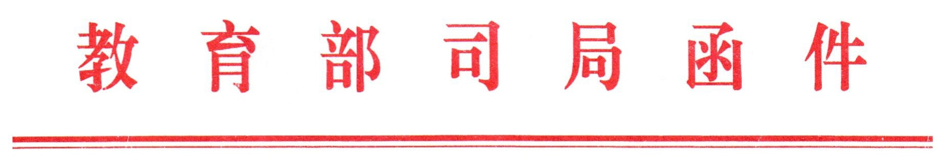
驻教纪〔2015〕3号

关于中秋、国庆期间及开学前后进一步落实
中央八项规定精神、坚决纠正“四风”的通知

机关各司局、各直属单位党组织、各直属高校党委：
近期，中央纪委发出通知，对中秋、国庆“两节”期间贯彻中央八项规定精神、坚决纠正“四风”提出了纪律要求。为深入贯彻中央八项规定精神，落实王岐山同志在贯彻落实巡视工作条例电视电话会上关于进一步落实中央八项规定精神的指示要求，盯住重要节点，持之以恒纠正“四风”，确保广大党员干部和教师在节日期间和新学期开学前后严守纪律，切实将中央八项规定精神落到实处，现通知如下。
一、严明党规党纪，严守纪律红线
各级党组织要切实落实党风廉政建设主体责任，深入贯彻落实中央八项规定精神，有针对性地加强学习、宣传和思想教育，形成一级抓一级、层层抓落实的压力传导机制，切实抓好党员干部和教师节日期间廉洁自律工作。要明确纪律“红线”，严明纪律要求。严禁用公款送月饼节礼；严禁用公款大吃大喝；严禁用公款安排旅游、健身和高消费娱乐活动；严禁违规发放津贴、补贴、奖金、福利和实物；严禁党员干部出入私人会所、公车私用、利用婚丧喜庆敛财以及各种变相的违规行为。严格执行教育部《严禁教师违规收受学生及家长礼品礼金等问题的规定》和《严禁中小学校和在职中小学教师有偿补课的规定》。
二、强化监督检查，严肃执纪问责
各级纪检组织要切实落实党风廉政建设监督责任，加大监督执纪问责力度，按照中央关于锲而不舍、驰而不息纠正“四风”和越往后执纪越严的要求，畅通监督渠道，对违规违纪行为扭住不放、严查快处、绝不姑息，做到件件有着落。对利用现代物流快递送礼，以礼品册、提货券代替实物商品，利用电子商务、社交网络、支付平台收受电子红包、电子礼品预付卡等具有隐蔽性的新情况、新问题，要积极拓展监督检查范围，仔细甄别，善于发现，及时查处。对出现严重顶风违纪问题，或“四风”问题禁而不绝的，要坚持“一案双查”,不仅要追究直接责任，还要追究主体责任和监督责任。
三、守纪律，讲规矩，作表率
教育系统广大党员干部和教师要切实树立纪律意识和规矩意识，自觉践行中央八项规定精神，假期旅游期间要坚决拒绝公款接待，坚决拒收礼金礼品，坚决不踏入高消费娱乐场所。各级领导干部要当好守纪律讲规矩的排头兵，在模范遵守中央八项规定精神、反对“四风”方面走在前作表率，不仅对自我高标准严要求，还要从严要求家人和身边的工作人员，展示作风优良的新气象，引领廉洁从政的新风尚，营造风清气正的育人环境。
各单位要对“两节”期间和开学前后贯彻中央八项规定精神、纠正“四风”相关工作的落实情况、存在的问题和工作建议及时梳理总结，于10月8日前向驻部纪检组提交专题情况报告（联系人：驻部纪检组党风政风监督室 宋永华，电话：010-66097316，邮箱：zlb@moe.edu.cn）。各单位查处的违反中央八项规定精神的问题请及时报告驻教育部纪检组。
中央纪委监察部中秋国庆纠正“四风”监督举报曝光专区：www.ccdi.gov.cn/special/zqgqbgzq/
中央国家机关举报网站：zygjjg.12388.gov.cn
教育部举报电子信箱：12391@moe.edu.cn
教育部举报电话：（010）66092315 66093315

驻教育部纪检组 教育部直属机关纪委
2015年9月11日

抄报：中央纪委党风政风监督室，中央国家机关纪工委，
教育部党组成员
抄送：直属机关党委委员、纪委委员

